案内図

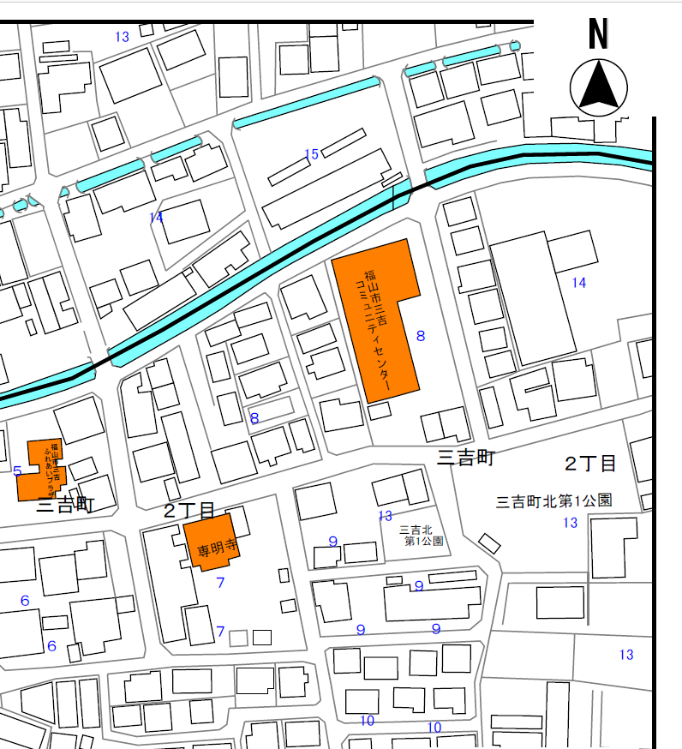

福山市三吉町二丁目81番2、13、85番7、159番12

（住居表示：福山市三吉町二丁目8番5号）